Осторожно тонкий лед!!!
С наступлением холодов и первых заморозков пруды, озера и реки покрываются тонким льдом, который с виду кажется прочным. Не выходите на тонкий лед. Это опасно для жизни!
Для любителей подледного лова напоминаем, что безопасной является толщина льда не менее 10 сантиметров, при условии, что морозная погода сохраняется в течение недели круглосуточно.
Особое внимание уделите детям, не разрешайте им гулять вблизи водоёмов, пресекайте попытки выхода детей на лёд и сами воздержитесь от таких прогулок.
Если вы или ваши близкие попали в беду, звоните 112 с мобильного, 01 со стационарного телефона.
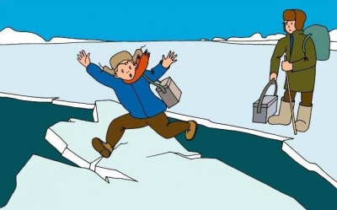

Несчастные случаи с участием несовершеннолетних, связанные с утоплением при выходе на водоемы
Уважаемые жители городского поселения Мортка!
С наступлением холодов и первых замороженных водоемов в Ханты-Мансийском автономному округе участились несчастные случаи с участием несовершеннолетних, связанные с утоплением при выходе на водоемы.
Только за праздничные дни в округе зарегистрировано 3 таких факта:
3 ноября 2016 г. в г. Нягани 8-летняя девочка ушла гулять и домой не вернулась. В результате проведенных оперативно-разыскных мероприятий удалось установить цепочку ее следов, ведущую к реке Нягань-Юган. Девочка до настоящего времени не найдена.
4 ноября 2016 г. в г. Нижневартовске 10-летний мальчик также пошел гулять и первый тонкий лед реки Обь заманил мальчишку. Он провалился под лед и утонул.
5 ноября 2016 г. снова в г. Нягани 6-летний мальчик ушел гулять, и домой не вернулся. И вновь в ходе поисковых мероприятий обнаружена цепочка следов, ведущая к реке. Мальчик до настоящего времени также не найден.
В связи с этим полицейские обращаются к детям и родителям - не выходите на первый тонкий лед, в начале зимы он может быть непрочным!
Толщина льда, на который без опаски может ступить человек, должна быть не менее 10 сантиметров. Если все же вы пошли по ледяной поверхности и увидели, что наружу проступает вода, немедленно возвращайтесь назад, но ни в коем случае не бегите. Идите скользящим шагом, не отрывая ступней ото льда или ползите. Также не забывайте - нельзя проверять прочность льда ударом ноги!
Уважаемые родители! Во избежание несчастных случаев, проведите с детьми профилактические беседы и разъясните им возможные последствия беспечного поведения на льду. Обратите внимание на необходимость постоянного контроля с вашей стороны за местонахождением детей.
Будьте бдительны и осторожны!

